Laboratórne cvičenie č.

DÁTUM

TÉMA KYSLÍK, PEROXID VODÍKA

ÚLOHA A: Príprava kyslíka rozkladom peroxidu vodíka.
B: Príprava kyslíka tepelným rozkladom manganistanu draselného.
C: Oxidačné a redukčné účinky peroxidu vodíka.

CHEMIKÁLIE - peroxid vodíka: H₂O₂ (6%)
- manganistan draselný: KMnO ₄
- oxid manganičitý: MnO₂
- jodid draselný: KI
- kyselina sírová: H₂ SO₄
- kyselina chlorovodíková: HCl

POMÔCKY - stojan, držiaky, skúmavky, kužeľová banka, gumené zátky, sklená
vanička, zápalky, špajdľa.

APARATÚRA

A:
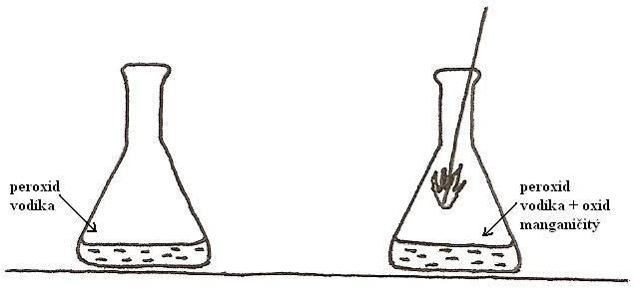
B:
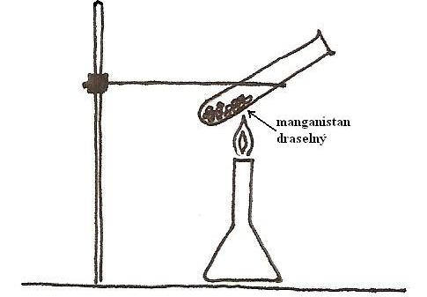
PRINCÍP:

Rozkladom peroxidu vodíka za prítomnosti katalyzátora MnO₂ a rozkladom manganistanu draselného vzniká kyslík:
2 H₂O₂ MnO₂ –> 2 H₂O + O₂
4 KMnO₄ –> 2 K₂O + 4 MnO₂ + 3 O₂
Oxidačné účinky peroxidu vodíka:
2 KI + H₂O₂ + H₂SO₄ –> K₂SO₄ + 2H₂O + I₂
2 I^{-I} + 2 O^{-I} –> I₂⁰ + 2O^{-II}
Redukčné účinky peroxidu vodíka:
2 KMnO₄ + 5H₂O₂ + 3H₂SO₄ –> K₂SO₄ + 8H₂O + 5O₂ + 2MnSO₄
2 Mn^{VII} + 10 O^{-I} –> 5O₂⁰ + 2Mn^{II}

POSTUP:

A:
- Do kužeľovej banky nalejeme asi 10 ml peroxidu vodíka. Tlejúca špajdľa sa nad hladinou peroxidu vodíka nevznieti.
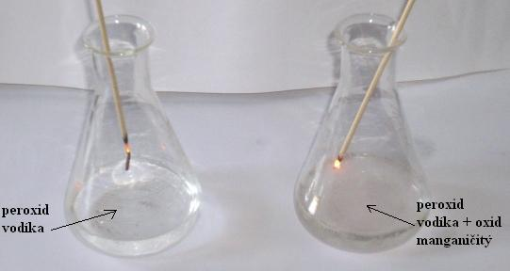
- Do peroxidu vodíka v kužeľovej banke pridáme asi 0,1 g práškového oxidu manganičitého. Tlejúca špajdľa sa nad hladinou peroxidu vodíka vznieti.
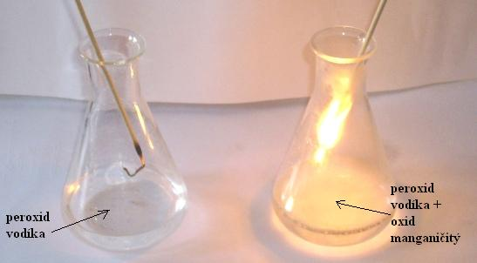
B:
- Skúmavku, do ktorej sme dali asi 1 g práškového KMnO₄, upevníme šikmo do držiaka v stojane a zahrievame dovtedy, kým sa manganistan draselný nezačne meniť na čierny prášok.
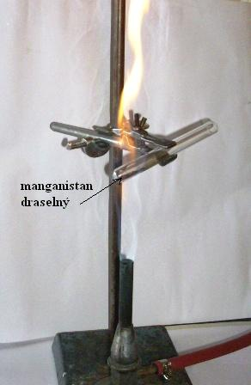
- Do skúmavky zasunieme tlejúcu špajdľu. Špajdľa vzplanie. Tým dokážeme, že termickým rozkladom manganistanu draselného dochádza k uvoľňovaniu kyslíka.
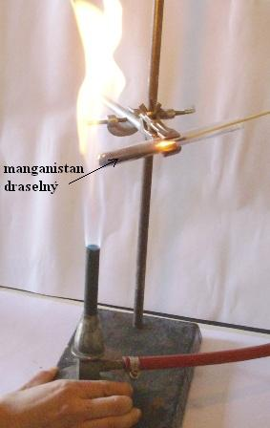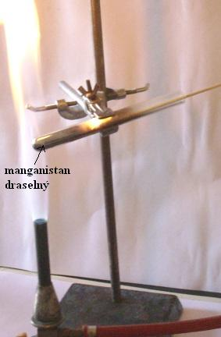

C:
- Do banky nalejeme zriedený roztok jodidu draselného, ku ktorému pridáme pár kvapiek kyseliny sírovej a po kvapkách pridávame zriedený roztok peroxidu vodíka: H₂O₂. Pozorujeme vznik hnedého sfarbenia.
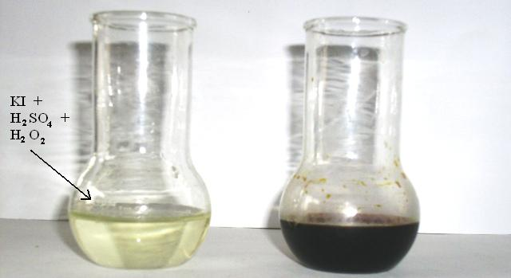
- Do banky nalejeme zriedený roztok peroxidu vodíka, ku ktorému pridáme pár kvapiek
kyseliny sírovej a pridáme niekoľko kvapiek manganistanu draselného KMnO₄ .
Pôvodne fialový roztok sa odfarbuje.
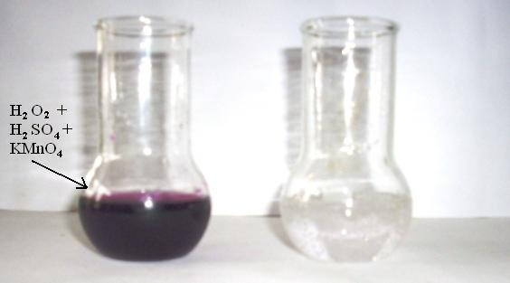

POZOROVANIE A ZÁVER:

